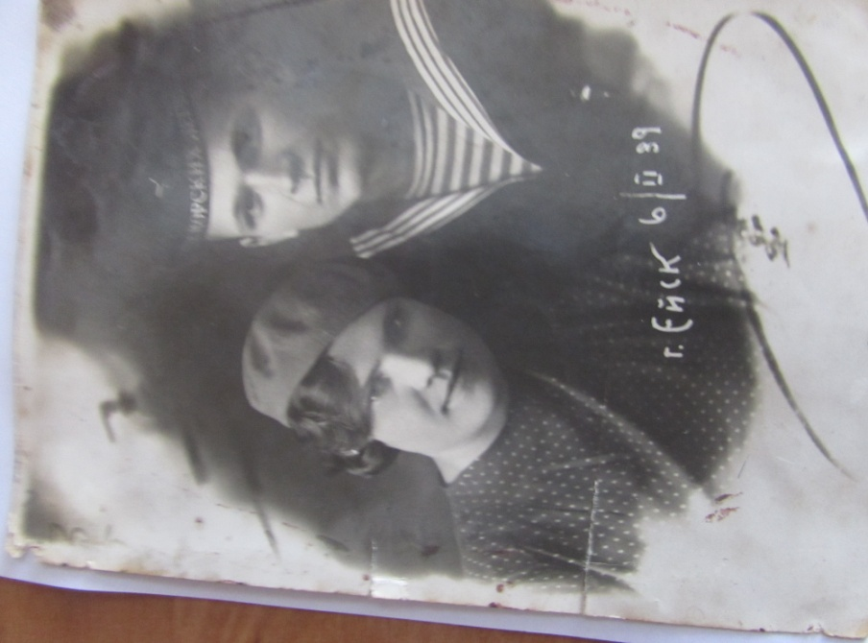

Пидорина Мария Ивановна 1919-2009 ( по первому мужу Коваленко).
Коваленко Сергей ильич погиб в 1941г.

